Dobór Systemów VRV
  - Raport projektu

Szczegóły raportu
Produkowany na: 2023-09-29
Wersja aplikacji: 2023.9.27.1
Szczegóły projektu
Nazwa Projektu: Wydział Elektryczny Parter
Nazwa rozwiązania: Parter
Nazwa klienta:
Klient:
Zapytanie - odniesienie:
Numer projektu: 1249556/1535228
Dane wyjściowe oprogramowania VRV Xpress oparte są na oryginalnych tabelach wydajności Daikin, które odnoszą się do japońskiego standardu przemysłowego. Oprogramowanie VRV Xpress zapewnia wybór jednostek zewnętrznych i wewnętrznych o optymalnej wydajności, aby spełnić wymagania dotyczące chłodzenia i grzania.

Lista materiałów
Model | Ilość | Opis
RXYSQ10TY1 | 1 | RXYSQ-TY1 (VRV IV Mini Large 3 phase)
FXUQ71A | 4 | FXUQ-A - 4-way blow ceiling suspended unit
KHRQ22M20T | 1 | Zestaw trójników Refnet
KHRQ22M29T9 | 2 | Zestaw trójników Refnet
BRC1H52W | 4 | Remote controller (white)

Orurowanie | Ciecz | Ssawna | Łącznie
 | m | m | m
9,5mm | 32,9 | 0,0 | 32,9
15,9mm | 0,0 | 25,8 | 25,8
22,2mm | 0,0 | 7,1 | 7,1

Szczegóły jednostki wewnętrznej

Spis skrótów
Skrót | Opis
Nazwa | Nazwa urządzenia
FCU | Nazwa modelu urządzenia
Tmp C | Warunki wewnętrzne w trybie chłodzenia
Rq TC | Wymagana wydajność całkowita mocy chłodniczej
max TC | Dostępna całkowita wydajność chłodnicza
Rq SC | Wymagana wydajność jawna mocy chłodniczej
Tevap | Temperatura parowania na starcie wężownicy jed.wewnętrznej
max SC | Dostępna wydajność jawna dla chłodzenia
PIC | Power input in cooling mode @ 50Hz
Tmp H | Temperatura w pomieszczeniu w trybie ogrzewania
Rq HC | Wymagana moc grzewcza
max HC | Dostępna moc grzewcza
PIH | Power input in heating mode @ 50Hz
Dźwięk | Poziom ciśnienia akustycznego niski i wysoki
PS | Zasilanie (napięcie i fazy)
MCA | Minimalny prąd pracy
MFA | Maksymalna ochrona nadprądowa
SxWxG | Szerokość x Wysokość x Głębokość
Waga | Ciężar urządzenia

Agregat zewnętrzny - RXYSQ10TY1
Dana wydajność przy określonych warunkach oraz współczynniku podłączenia ( 114)
Nazwa | FCU | Chłodzenie
 |  | Tmp C | Rq TC | max TC | Rq SC | Tevap | max SC | PIC
 |  | °C  (DBT/RH) | kW | kW | kW | °C | kW | kW
009 | FXUQ71A | 24,0/50% | n/a | 7,0 | n/a | 6,0 | 5,4 | 0,090
008 | FXUQ71A | 24,0/50% | n/a | 7,0 | n/a | 6,0 | 5,4 | 0,090
014 | FXUQ71A | 24,0/50% | n/a | 7,0 | n/a | 6,0 | 5,4 | 0,090
015 | FXUQ71A | 24,0/50% | n/a | 7,0 | n/a | 6,0 | 5,4 | 0,090
 |  |  | 0,0

Nazwa | FCU | Ogrzewanie
 |  | Tmp H | Rq HC | max HC | PIH
 |  | °C | kW | kW | kW
009 | FXUQ71A | 20,0 | n/a | 9,0 | 0,073
008 | FXUQ71A | 20,0 | n/a | 9,0 | 0,073
014 | FXUQ71A | 20,0 | n/a | 9,0 | 0,073
015 | FXUQ71A | 20,0 | n/a | 9,0 | 0,073
 |  |  | n/a

Nazwa | FCU | Pokój | Dźwięk | PS | MCA | MFA | SxWxG | Waga
 |  |  | dBA |  | A |  | mm | kg
009 | FXUQ71A |  | 36 - 40 | 230V 1ph | 0,6 | Factory Std | 950 x 198 x 950 | 26,0
008 | FXUQ71A |  | 36 - 40 | 230V 1ph | 0,6 | Factory Std | 950 x 198 x 950 | 26,0
014 | FXUQ71A |  | 36 - 40 | 230V 1ph | 0,6 | Factory Std | 950 x 198 x 950 | 26,0
015 | FXUQ71A |  | 36 - 40 | 230V 1ph | 0,6 | Factory Std | 950 x 198 x 950 | 26,0

Uwagi

Pod pojemności
Suma wymaganych wydajności dla jednostek wewnętrznych wynosi 27,9 kW dla chłodzenia i 18,0 kW do ogrzewania. Jednak wybrana jednostka zewnętrzna posiada wydajność chłodzniczą 25,4 kW (= -9,2%) oraz wydajność grzewczą 17,8 kW (= -1,1%). Należy pamiętać, że niedowymiarowany system VRV może prowadzić do zmniejszenia odczucia poziomu komfortu, różnych poziomów hałasu lub zwiększonego zużycia.

Zmniejszone obciążenie użytkowe
Suma wymaganych wydalności jednostkek wewnętrznej wynosi 36,0 kW dla grzania. Jednak wybór jednostki zewnętrznej wykorzystuje obniżonej wartości obciążenia do ogrzewania 18,0 kW (= 50%). Należy pamiętać, że nierealistyczne redukcje systemów VRV mogą prowadzić do zmniejszenia poziomu komfortu, różnych poziomów hałasu lub zwiększonego zużycia systemów VRV

Pozycja jednostki zewnętrznej w odniesieniu do jednostki wewnętrznej
Jednostka zewnętrzna umieszczona 2,1 m poniżej jednostek wewnętrznych.

Minimalna powierzchnia
Minimalna powierzchnia pomieszczenia, aby osiągnąć limit toksyczności 8.20 m². Rozważana wysokość pomieszczenia: 2,5 m.

Szczegóły jednostki zewnętrznej

Spis skrótów
Skrót | Opis
Nazwa | Nazwa urządzenia
Model | Nazwa modelu urządzenie
▼ | Zoptymalizowany dobór: dobrane mniejsze jednostki zewnętrzne niż standardowo proponowane
CR | Współczynnik podłączenia
Tmp C | Warunki zewnętrzne w trybie chłodzenia
WFR | Przepływ wody na pojedyńczy moduł jednostki zewnętrznej
CC | Dostępna moc chłodzenia
Rq CC | Wymagana wydajność chłodnicza
PIC | Pobór mocy elektrycznej w trybie chłodzenia
InC | Temperatura wody na wlocie w trybie chłodzenia
OutC | Temperatura wody na wylocie w trybie chłodzenia
Tmp H | Warunki zewnętrzne w trybie grzania (temp. suchego termometru / RH)
HC | Dostępna moc grzewcza (zintegrowana wydajność grzewcza)
Rq HC | Wymagana moc grzewcza
PIH | Pobór mocy elektrycznej w trybie ogrzewania
InH | Temperatura wody na wlocie w trybie grzania
OutH | Temperatura wody na wylocie w trybie grzania
Rurociągi | Największa odległość od jednostki wewnętrznej do jednostki zewnętrznej
Bse Refr | Fabryczne napełnienie czynnikiem chłodniczym (16.4ft rzeczywista długość przewodów) bez dodatkowych ilości czynnika chłodniczego z tytułu zładu w instalacji. W celu obliczenia dodatkowej ilości czynnika chłodniczego odnieś się do wytycznych w instrukcji montażu.
ex Refr | Dodatkowe napełnienie czynnikiem chłodniczym
PS | Zasilanie (napięcie i fazy)
MCA | Minimalny prąd pracy
MFA | Maksymalna ochrona nadprądowa
FLA | Fan Motor Input
RLA | Nominal Running Amps
SxWxG | Szerokość x Wysokość x Głębokość
Waga | Ciężar urządzenia
EER | Wartość EER w warunkach nominalnych
EER2 | EER2 value at nominal condition
IEER | Wartość IEER w warunkach nominalnych
COP47 | wartość COP w warunkach nominalnych i w temperaturze otoczenia 8°C
COP17 | wartość COP w warunkach nominalnych i w temperaturze otoczenia -8°C

Dane zewnętrzne
Nazwa | Model | CR | Chłodzenie |  |  | Ogrzewanie |  |  | Rurociągi
 |  |  | Tmp C | CC | Rq CC | Tmp H | HC | Rq HC
 |  | % | °C | kW | kW | °C  (DBT/RH) | kW | kW | m
Agregat zewnętrzny | RXYSQ10TY1▼ | 113,6 | 35,0 | 25,4 | 27,9 | -19,7/100% | 17,8 | 18,0 | 23,5

Nazwa | Model | PS | MCA | MFA | RLA | FLA | SxWxG | Waga
 |  |  | A | A | A | A | mm | kg
Agregat zewnętrzny | RXYSQ10TY1 | 400V 3Nph | 22,0 | 25,0 | 10,7 |  | 940 x 1 615 x 460 | 175,0

Sound Data
Nazwa | Model | Sound Power |  | Sound Pressure
 |  | Chłodzenie | Ogrzewanie | Chłodzenie | Ogrzewanie
 |  | dBA | dBA | dBA | dBA
Agregat zewnętrzny | RXYSQ10TY1 | 74 | - | 55 | -

Seasonal Efficiency
Nazwa | Model | η_{s,h} grzanie | η_{s,c} chłodzenie | SCOP | SEER | CSPF
 |  | % | %
Agregat zewnętrzny | RXYSQ10TY1 | 162,4 | 247,4 | 4,10 | 6,30 | -

Po więcej informacji kieruj się do: https://energylabel.daikin.eu/.

Informacje o czynniku chłodniczym
Nazwa | Model | Rodzaj czynnika chłodniczego | GWP | Podstawowe napełnienie  kg | Dodatkowe napełnienie  kg | Total refrigerant charge  kg | Total CO2 equivalent  tonnes
Agregat zewnętrzny | RXYSQ10TY1 | R410A | 2087.5 | 7,00 | 1,94 | 8,94 | 18.66
System (-y) zawierają fluorowane gazy cieplarniane.
Dodatkowa napełnienie chynnikiem chłodniczym dla zładu instalacji jest obliczane na podstawie podanych długości odcinków instalacji. Może się różnić od rzeczywistych długości rur zamontowanych na placu budowy, a zatem również z rzeczywistym dodatkowym napełnieniem i odpowiednikiem TCO2.

Agregat zewnętrzny - RXYSQ10TY1
Model | Ilość | Opis
RXYSQ10TY1 | 1 | RXYSQ-TY1 (VRV IV Mini Large 3 phase)
FXUQ71A | 4 | FXUQ-A - 4-way blow ceiling suspended unit
KHRQ22M20T | 1 | Zestaw trójników Refnet
KHRQ22M29T9 | 2 | Zestaw trójników Refnet
BRC1H52W | 4 | Remote controller (white)

Orurowanie | Ciecz | Ssawna | Łącznie
 | m | m | m
9,5mm | 32,9 | 0,0 | 32,9
15,9mm | 0,0 | 25,8 | 25,8
22,2mm | 0,0 | 7,1 | 7,1

Informacje o czynniku chłodniczym
Rodzaj czynnika chłodniczego | GWP | Podstawowe napełnienie  kg | Dodatkowe napełnienie  kg | Total refrigerant charge  kg | Total CO2 equivalent  tonnes
R410A | 2087.5 | 7,00 | 1,94*) | 8,94 | 18.66
System (-y) zawierają fluorowane gazy cieplarniane.
*) Dodatkowe napełnienie czynnikiem chłodniczym = 32,9 m (ø9,5 mm) × 0,059 = 1,9kg
Dodatkowa napełnienie chynnikiem chłodniczym dla zładu instalacji jest obliczane na podstawie podanych długości odcinków instalacji. Może się różnić od rzeczywistych długości rur zamontowanych na placu budowy, a zatem również z rzeczywistym dodatkowym napełnieniem i odpowiednikiem TCO2.

Uwagi
Wybrana wielkość jednostki zewnętrznej różni się od domyślnie proponowanej wielkości jednostki. Należy pamiętać, że może to doprowadzić do obniżenia poziomu komfortu, zwiększonego poziomu hałasu oraz szybszego zużycia jednostek. W przypadku wątpliwości skontaktuj się z opiekunem handlowym Daikin.

pojemność rur
Maksymalny Index Podłączeń | Średnice
149.9 | 9,5mmx15,9mm
199.9 | 9,5mmx19,1mm
289.9 | 9,5mmx22,2mm
419.9 | 12,7mmx28,6mm
639.9 | 15,9mmx28,6mm
919.9 | 19,1mmx34,9mm
> 919.9 | 19,1mmx41,3mm
Główna rura zwiększona | 12,7mmx25,4mm

Ograniczenia instalacji
Opis | Wartość
Maksymalna długość całkowita | 300,0m
Całkowita długość instalacji rurowej | 120,0m
Najdłuższy rzeczywisty odcinek (długość równoważna) | 150,0m
Maksymalna długość rury głównej (wymagane jest zwiększenie średnicy jeśli max. długość została przekroczona) | -
Maksymalna długość od pierwszego trójnika do jednostki wewnętrznej (zwiększenie średnic rur pośrednich jest wymagane w przypadku dłuższej instalacji) | 40,0m
Maksymalna długość od pierwszego trójnika do jednostki wewnętrznej | 40,0m
Maksymalna długość od jednostki wewnętrznej do najbliższego trójnika | 40,0m
Maksymalna różnica długości pomiędzy najdłuższym i najkrótszym obiegiem instalacji do jednostek wewnętrznych | 40,0m
Maksymalna różnica wysokości, gdy jednostka zewnętrzna znajduje się poniżej jednostek wewnętrznych | 40,0m
Minimalny współczynnik podłączenia, jednostka zewnętrzna znajduje się poniżej jednostek wewnętrznych | -
Maksymalna różnica wysokości pomiędzy jednostką zewnętrzną, a jednostkami wewnętrznymi. Jed. zewnętrzna znjduje się powyżej jed.wewnętrznych. | 50,0m
Minimalny współczynnik podłączenia, jednostka zewnętrzna znajduje się powyżej jednostek wewnętrznych | -
Maksymalna różnica wysokości w trybie chłodzenia technicznego (praca całoroczna), jednostka zewnętrzna znajduje się poniżej jednostek wewnętrznych | 40,0m
Maksymalna różnica wysokości w trybie chłodzenia technicznego (praca całoroczna), jednostka zewnętrzna znajdujesię powyżej jednostek wewnętrznych | 50,0m
Maksymalna różnica wysokości pomiędzy jednostkami wewnętrznymi | 15,0m
Zakres dla wskaźnika połączenia | 50,0% - 130,0%
Średnice rur instalacji freonowej | 12,7mm (ciecz) x 25,4mm (gaz)
Maksymalna długość równoważna od skrzynki BP lub jednostki wewnętrznej VRV do trójnika/REFNET (w przypadku przekroczenia max długości wymagane jest zwiększenie średnic odcinków pośrednich instalacji) | -
Maksymalna długość równoważna od skrzynki BP lub jednostki wewnętrznej VRV do trójnika (REFNET) | 40,0m
Maksymalna rzeczywista długość między CM i HM | -
Maksymalna różnica wysokości pomiędzy CM i HM | -

Instalacja

Orurowanie Agregat zewnętrzny
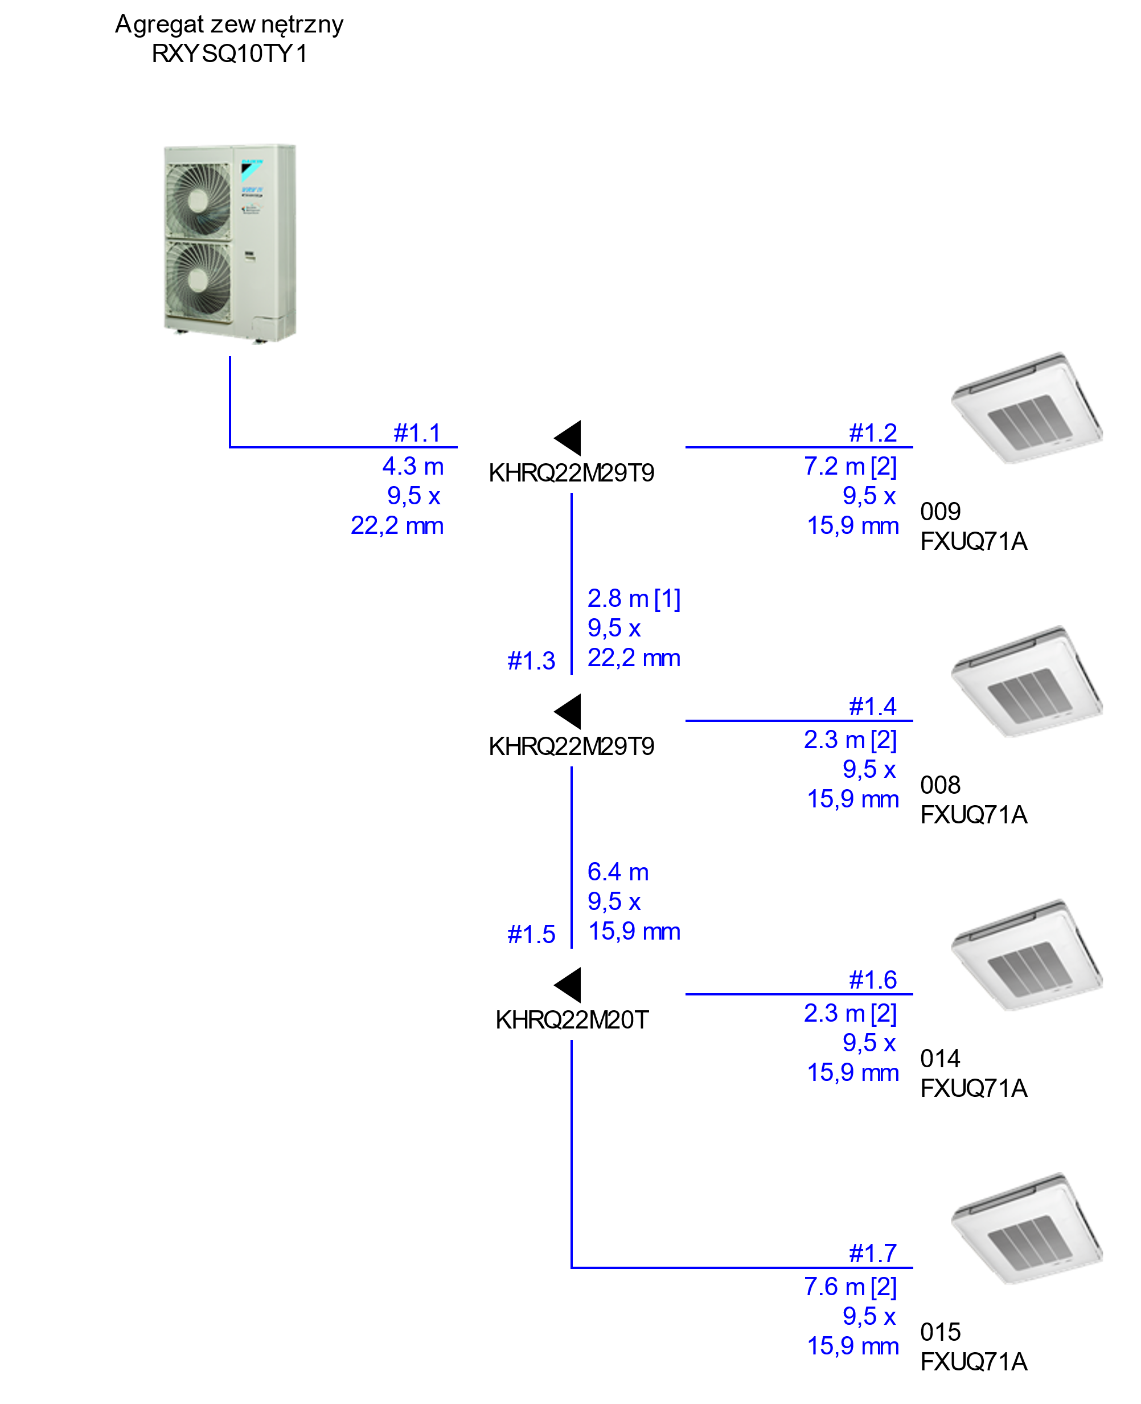

Schematy elektryczne

Okablowanie Agregat zewnętrzny
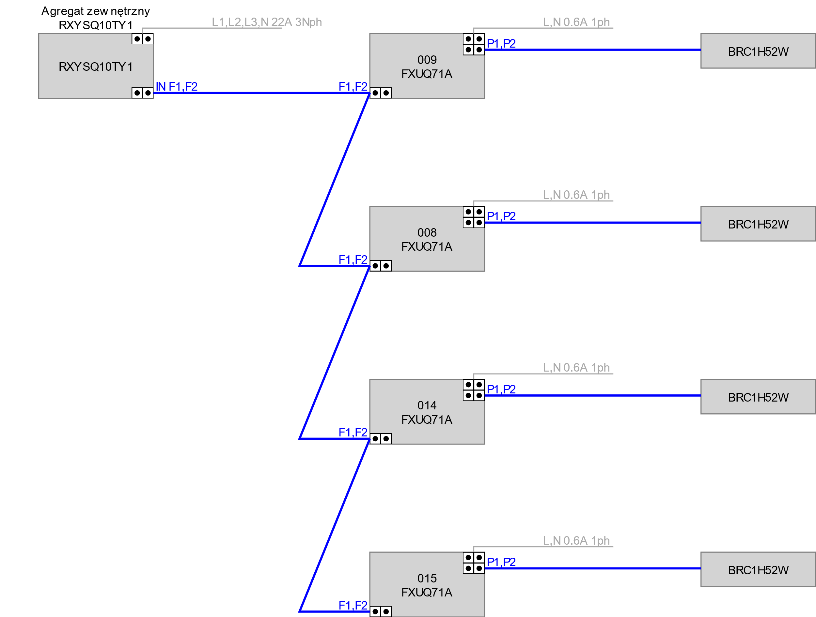

Uwagi
P1P2 = OMY2x1,0mm2
F1F2 IN/OUT transmission wiring, use 2-core wires of 0,75 to 1,25 mm² size cables, without shield (but shielded cable can be used if required by local regulations and standards).
Note: The shield should only be earthed at outdoor unit side, not at the indoor units!

Best Practices

Wyłącznik prądowo-różnicowy
For better protection of installations against the risk of fire, power supply of indoor and outdoor units must be protected with a Residual Current Circuit Breaker. For protection against fire, we recommend a sensitivity of 300mA. The selected RCCB should be of the type B, suitable for inverter devices and indicated by the symbols here below. Further electrical characteristics of the RCCB must be selected in accordance with local regulation.
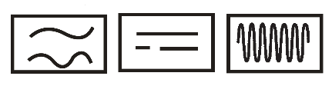
For a complete list of all required safety precautions, warnings and attention points, please consult the “general safety precautions manual” delivered with the unit.

Building details

Floors
# | Name | Heights
 |  | Floor (A) | Room (B) | Pipe run (C) | False ceiling (D) | False floor (E)
 |  | m | m | m | m | m
1 | Dach |  |  | 0,0
0 | Parter | 3,5 | 3,1 | 2,9 | 2,8

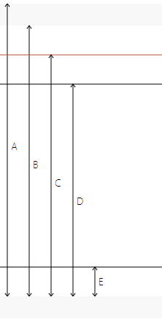 | concrete  piping  false ceiling  false floor  concrete

